行政院及所屬各機關出國報告（出國類別：開會）
新加坡電子檔案管理研討會
考察報告

服務機關：檔案管理局
姓名職稱：張組長文熙、李科長殷
派赴國家：新加坡
出國期間：99年11月2日至11月6日
報告日期：100年2月

目次
出國報告提要 ii
第一章 前言 1
壹、緣起 1
貳、與會目的 1
第二章 新加坡電子檔案管理研討會 3
壹、議題重點 3
貳、討論議題 3
1. 數位檔案的法律信證力(Digital Records as Evidence: Towards a Digital Records Forensics) 4
2. 檔案風險及數位轉置的省思(Rethinking Records Risks and Mitigation in a Digital World) 5
3. 在網路忍者時代中資訊安全對電子檔案管理的影響(Cyber Security for Electronic Records in the Age of Cyber Ninjas） 6
4. 著作權與檔案應用(Copyright and Access to Archives) 9
5. 數位化及建置電子化工作場所的挑戰( Challenges of Going Digital and Implementing the Electronic Workspace) 10
6. 數位檔案的鑑定作業原則(The Appraisal of Digital Records: The Return of Diplomatics as a Forensic Discipline) 11
7. 數位保存實務經驗(Practical Digital Preservation: Lessons from a Digital Archive) 14
8. 歐盟國家影像技術的趨勢(Trends in the Application of Imaging Technology in the European Union) 16
第三章 大會周邊活動 20
壹、電子檔案保存技術展示 20
貳、參訪新加坡國家檔案館 27
第四章 結論與建議 29
壹、結論 29
貳、建議 30
附錄1 出國行程表 31
附錄2 大會議程表 32
附錄3會議照片 36

出國報告提要
本次出席新加坡電子檔案管理研討會(The E-Discovery Challenge: Digital Wasteland or Digital Oasis -- An Interdisciplinary Approach to Managing Records – Archives, Law and Evidence)，除藉與會機會了解新加坡電子檔案發展最新情形外，同時了解台灣與新加坡雙方未來可進行的合作項目、類型及模式，並透過與會人士了解國際檔案理事會東南亞分會(Southeast Asia Regional Branch of the International Council on Archives,縮寫為SARBICA)成員組成類型、會員參加方式、會員權利與義務、會員國專業交流活動進行模式等資料，作為後續我國參與國際檔案界及辦理國際交流活動的參考。
本次研討會以電子檔案作業實務所需的檔案、法律及事證特性，結合數位科技進行跨學科的整合探討活動。研討會除有來自國際檔案理事會東南亞分會會員國人士外，並有來自加拿大、德國及澳洲檔案界的專業人士。研討會講演者提供最新技術及學理上的演進與看法，且提供充足問答時間，讓與會者能暢所欲言，深入討論電子檔案所面臨的實務議題。
本次行程除參加研討會議題外，透過新加坡國家檔案館畢館長觀華的精心安排，參訪該館各項相關設施及服務，並針對新設之國家檔案第二庫房(即舊福特汽車廠—Old Ford Factory)，詳細介紹該庫房的館藏設施、館藏內容、設施功能及規劃設計的理念，相當值得我國未來籌建新館的參考。

第一章 前言

壹、緣起
新加坡國家檔案館(National Archives of Singapore)畢館長觀華受邀出席檔案管理局(以下簡稱本局)於民國99年10月20至21日在台北所舉辦的「(民國)99年度電子檔案管理技術研討會」。畢館長於10月20至22日在台期間，參觀本局局本部、電子檔案長期保存實驗室、國家檔案士林典藏場所等處，並至本局發表專題演講，介紹新加坡國家檔案館。
畢館長對於本局成立不到10年之作為與表現，留下深刻印象，並期日後能加強彼此之交流，遂於返國後立即函請本局局長出席該館定於99年11月2至5日舉辦之「電子檔案管理研討會(The E-Discovery Challenge: Digital Wasteland or Digital Oasis -- An Interdisciplinary Approach to Managing Records – Archives, Law and Evidence)」，本局經簽奉行政院研究發展考核委員會核定，指派本局檔案資訊組張組長文熙率李科長殷代表參加。

貳、與會目的
本次電子檔案管理研討會係於新加坡國家檔案館與亞洲文明博物館(Asia civilization museum)舉行，研討會形式類似我國的「電子檔案管理技術研討會」，參與人數計約200人，主要來自國際檔案理事會東南亞分會(Southeast Asia Regional Branch of the International Council on Archives,縮寫為SARBICA)成員國，並有來自加拿大、德國及澳洲檔案界的專業人士。研討會講演者提供最新技術及學理上的演進與看法，且提供充足問答時間，讓與會者能暢所欲言，深入討論電子檔案所面臨的實務議題。
研討會除議題研討外，另有安排半日學習之旅，參觀新加坡國家檔案館新設庫房--國家檔案第二庫房(即舊福特汽車廠—Old Ford Factory)，以及設於同地點的新檔案展覽中心。
本次出國另外重要議題為與新加坡國家檔案館畢館長討論本局加入國際檔案理事會東南亞分會，以及我國與新加坡國家檔案館建立雙邊合作之可能性。

第二章 新加坡電子檔案管理研討會

壹、議題重點
本次研討會議題以電子化發現的挑戰作為主軸 (The E-Discovery Challenge: Digital Wasteland or Digital Oasis)，對電子檔案的管理及其影響有相當兩極化的思考；有可能因為貯存及管理技術的不足，反而形成未來的數位荒原，或者因為數位技術的整合發展，形成檔案的新希望，如同沙漠中的綠洲。
此次研討會特別朝向跨領域的學科整合進行思考，以未來的電子檔案管理必須兼顧傳統檔案的特性、法律信證的稽評原則（An Interdisciplinary Approach to Managing Records – Archives, Law and Evidence） 來貫穿整個研討會議題。
與會代表及講者以新加坡產、官、學界為主，新加坡各級政府機關檔案人員均派有代表，均俱有相當實務的經驗。此外，馬來西亞、印尼、泰國、澳門等均派有代表團，計有約200人出席。

貳、討論議題
研討會分為8個主要議題，其議題精華摘述如下：

數位檔案的法律信證力(Digital Records as Evidence: Towards a Digital Records Forensics)
由加拿大英屬哥倫比亞大學的杜蘭提思博士( Dr Luciana Duranti, Chairman and Professor of Archival Studies, University of British Columbia) 剖析電子檔案與法律證據的關係，朝向數位檔案鑑識發展電子檔案為題進行探討。
杜蘭提思博士分析檔案管理學和數位鑑識學對於數位檔案( Digital Record)、檔案價值(Records Trustworthiness)、鑑別性(Authenticity) 、完整性(Integrity)等專業術語的差異。
她繼而指出數位鑑識學的整合性是植基於位元完整性(Bitwise Integrity)的資料整合性，位元的些微變化導致呈現於螢幕或程式處理的數值巨大變化。資料破壞(Data Alteration)分為故意破壞和意外破壞二種，前者可靠著系統權限和存取控制來防制，後者則需額外準備硬體或軟體。電腦或系統的完整性可經由系統紀錄和稽核方法來達成，惟應先使系統紀錄具有完整的紀錄項目。資料是否遭破壞無法僅依賴檔案大小(file size)、日期或其他檔案屬性(file property)識別，其需要稽核紀錄和其他方法達成。通常使用的方法有總和檢查(checksum)和雜湊值(hash)。
數位鑑識評估完整性是以反覆性(repeatability)、可證明性(verifiability)、客觀性(objectivity)和透明度(transparency)為基礎。

檔案風險及數位轉置的省思(Rethinking Records Risks and Mitigation in a Digital World)
由KPMG新加坡執行長Mr. Ho Wah Lee提出重新思考數位時代檔案危機及解決之道。李執行長從種類繁多的檔案產生設備切入題意，簡單扼要介紹了檔案、檔案管理、檔案法規等基礎概念，再以過去的紙質檔案管理和未來的電子檔案管理為分界點，說明KPMG發展的檔案風險管理方法。該方法結合傳統檔案管理實務與風險管理，並使檔案風險與促使組織規劃和優先處理的企業風險連結。
KPMG檔案風險管理方法分為4個階段，分別如下：
  - 現況評估，
  - 期望狀態設計，
  - 建置規劃，
  - 新政出台(Rollout)。
KPMG經全球調查後，列出10項未來挑戰如下：
- 資料量大幅成長，
- 資料安全性/機密性/隱私議題，
- 電腦化程度/技術發展加深，
- 存取/資料檢索，
- 資料管理，
- 成本效益/控制/刪減，
- 法規規定的新訂/增加，
- 成本/潛在成本，
- 電子檢索/蒐證(eDiscovery)重要性增加，
- 雲端運算(cloud computing)使用增加。
這些挑戰都與電子檔案管理息息相關，值得吾人深思。

在網路忍者時代中資訊安全對電子檔案管理的影響(Cyber Security for Electronic Records in the Age of Cyber Ninjas）
由新加坡內政部資訊中心主管Mr. Yu Chien Siang (Director, Information Technology, Ministry of Home Affairs)主講。
面對網路世界越來越層出不窮的攻擊事件，例如竊取金融機密、植入蠕蟲等，吾人通常關注下列電子檔案的面向：
- 整體完整性，
- 蒐集的精確性，
- 資訊存取控制，
- 搜尋及呈現的錯誤，
- )系統的可靠性。
敏感人士也擔憂機密性及隱私權，以及搜尋洩漏(search leakage)的議題。過去紙質檔案時代，這類問題並不普遍，然而目前我們甚至無法處理時間敏感性檔案( time sensitive record )、電子工作流程，以及忽略數位簽章的物件完整性需求。
整個世界正在改變，越來越多的電子檔案保存面臨因應下列新環境的規定要求，如Federal E-Discovery Rules等：
- 衛生議題：由SARS、H1N1等流行性疫情預測所引發，如接觸者檢查（Contact Tracing）、恐怖主義(炭疽病)、職業疾病、危害性物料、病歷等。
- 安全性：防恐、工作場合破壞行為所觸發、避免意外發生及監督控制和資料獲取系統(SCADA)混亂。
- 國家安全系統回復( National security system recovery)：由恐怖主義及網路戰所引發。
- 網路犯罪審查(Cyber crime investigation)：如洗錢防制、政策要求、公司稽核等。
- 系統轉換：由雲端運算(Cloud Computing)觸發。
- 經濟議題：如防止金融風暴、課稅等。
網路威脅型態也從過去的駭客公開協議和國內或企業網路活動，演變成當今的國家(或國家贊助)的駭客聯盟、跨國性的網路活動及政治動機的攻擊。因此，我們面臨以下的夢饜：
- 藏在電子文件的病毒，
- 所有新型主動內容(Active Content)文件能發動惡意攻擊。
- 網址能轉到惡意網站，程式內的註解也具有破壞力。
- 恐怖主義已經設想發動網路攻擊，甚至摧毀備份設施。
- 連掃描器、印表機、數位訊號板、WiFi無線通訊、網際網路連接器等設備都可能被入侵。
持續性威脅 (Advanced Persistent Threat, APT)的攻擊意義和目的稍有不同，但許多攻擊的工具和方法是可以共用的。根據維基百科，APT是指針對西方政府、公司和政治活躍人士的長期性入侵攻擊精密方法。APT提供了持續性獲取個人或團體的持久情報(Persistent Intelligence)方法。面對APT的攻擊，防毒軟體和防火牆完全失效，網路型入侵防護系統(NIPS)也因無法捕捉網路第七層的訊息而失效；攻擊者可以輕易發動不對稱網路戰爭，比方寄一封惡意的PDF履歷表給人事主管等。APT具有零日漏洞(zero day exploit)、多層加密、反鑑識、使用者模式攻擊、一次植入大量木馬病毒、社交工程、逆向工程、癱瘓網路及伺服器、跨裝置等能力。APT攻擊者可削弱政府的資訊技術基礎建設為其網路戰爭策略之一環時，關注範圍已超乎敏感性電子資料的損失，而被認為是世界各國必須開始投資的主流間諜技術。
美國政府各機關檔案保存係依據美國國家檔案及文件署36 CFR 1236.ff的嚴謹規定，該等規定用以維持文件的功能性和完整性。惟美國國家檔案及文件署提醒各機關注意雲端運算環境的檔案保存能力。雲端運算架構欠缺資料儲存和運用的正式技術規範，難以長期保存精確的資料；因此，美國國家檔案及文件署認為其威脅資料的長期信任性和可持續性。欠缺資料可攜性的標準導致檔案移動的困難，也使雲端間資料的遷移複雜許多。美國國家檔案及文件署建議各機關運用能整合雲端的檔案管理軟體，也計畫在2010年9月30日前公告有關雲端運算環境的聯邦檔案保存指示。

著作權與檔案應用(Copyright and Access to Archives)
由新加坡副檢察總長Mr. Jeffrey Chan WahTeck, S.C. ( Deputy Solicitor-General with Attorney-General’s Office )講解說應用政府檔案的著作權相關問題。
新加坡著作權保護乃基於鼓勵學習政策而制定，主要除外事項為：
- 公平處理(通常只能複製10%以下)，
- 司法程序、專業意見及聯播節目的複製，
- 電腦程式的備份，
- 通訊傳送及接收時暫時複製的技術過程，
- 電影、電視廣播及有線節目工作之必要事項，
- 公開閱讀或朗誦。
著作權保護主要與出版品有關，而公共檔案(Public Archives)多屬未出版的文件，如政府檔案等。政府檔案的著作權利可輕易聲明放棄，但私人著作則需逐一洽問著作人是否放棄著作權行使權利。有些著作人無法聯絡，造成檔案應用上的困擾。
新加坡申請應用檔案時，申請人需填寫聲明書，並註明用途。檔案應用的用途分為個人好奇(如家族尋根)、研究或商業目的(如出版或拍電影用)。電子檔案著作人雖與實體檔案同一人，惟在數位環境裡，著作權的違反更具破壞力，促使著作人更積極追蹤及要求處罰違反人。由於數位世界跨國界的特性，各國著作權保護法規都有國界的限制，而線上申請難以鑑別申請人身分，也無法要求使用者書面填寫聲明書。
當檔案管理員受使用風險限制時，著作權總是檔案應用的絆腳石。檔案管理員遇到此類糾葛時，可站在立場考量，公共檔案是服務公眾，還是服務著作人？檔案管理員也可以主動要求當局釐清非出版文件的著作權，增加公共事務的排除範圍，或是縮減著作保護期限。

數位化及建置電子化工作場所的挑戰( Challenges of Going Digital and Implementing the Electronic Workspace)
由國防部軍史中心主任Mr. Kuldip Singh ( Head, Centre for Heritage Services, Ministry of Defense)說明數位化及建置電子化工作場所的的挑戰。他認為挑戰來自外部和內部，外部挑戰是：
  - 加速進行的改變需要有因應策略，
  - 技術發展需要更好的適應能力和活力，
  - 保持競爭力的知識管理與創新需求。
而內部挑戰則是：
    - 過於分散且不安全的企業數位資訊儲存型態，
    - 員工直接提供相關資訊給其他人員，
    - 產業知識隨員工離職而喪失。
為因應內外部的挑戰，新加坡國防部建置了企業創新學習知識系統(Enterprise System for Innovation, Learning and Knowledge, eSILK)和企業倉儲系統( Enterprise repository system(Athena))。eSILK提供新加坡國防部及新加坡武裝力量知識工作者下列3種基礎平台：
      - 來自新加坡國防部及新加坡武裝力量機構的數位內容參考空間，
      - 存取電子郵件和Athena的工作空間，
      - 產製或存取維基、部落格和論壇的協同空間。
Athena具有存取、儲存、管理、組織及分享資訊和知識的功能，運用基數原則(Cardinal Principle)及安全原則，控管資料的重複性及安全性。Athena利用電子檔案的詮釋資料，提供精確檢索的功能。值得一提的是新加坡國防部採納使用的分類法分為二大類，(1)由部門/服務組成的組織分類，以及(2)由部門負責的業務活動功能分類；目前有3種個別的服務分類和20種主要業務活動領域。

數位檔案的鑑定作業原則(The Appraisal of Digital Records: The Return of Diplomatics as a Forensic Discipline)
由加拿大英屬哥倫比亞大學的杜蘭提思博士( Dr Luciana Duranti, Chairman and Professor of Archival Studies, University of British Columbia) 剖析數位檔案鑑定原則。
數位環境下的電子檔案鑑定(Appraisal)與紙質檔案鑑定有何不同？要回答這個問題前，我們先得區分檔案鑑定和擇選(Selection)的意義及其差別。檔案擇選是從檔案產生(部分學者認為是在檔案產生之前)到送交檔案館永久保存的過程，亦是檔案保存的序幕開端；但檔案鑑定是一種導因於檔案屬性或價值的決定行為，判斷檔案是否繼續永久保存。
數位檔案擇選過程中，應趁早從檔案產生者或指定保存者的立場評估檔案的持續性價值，再評估檔案後續保存過程中的真實性議題，並由檔案保存者(或檔案產生者、指定保存者)決定檔案保存的可行性。在持續監控檔案產生的過程，若發現檔案狀況有隨時間改變的正當理由，應修正檔案鑑定的決定。
檔案產生後，其實體並無異於產生時的狀況，因此不需要提早執行檔案鑑定。鑑定檔案時，可利用推斷或驗證的方法評估檔案識別性和整合性。若檔案鑑定執行年代久遠，在移轉檔案館前必須再次鑑定。電子檔案保存可行性主要係由其數位組件(Digital Component)所決定。數位組件之於儲存檔案，如同形式元素之於檔案呈現；所有數位檔案必有其數位組件，但未必有形式元素。無論檔案是否經鑑定而持續保存，都需經常檢查保存狀況，包含找尋技術演變和使用的變化。電子檔案有影響保存可行性的變化、因其他功能導致的結果或檔案呈現不同特性時，都必須重複鑑定。在多數情況，檔案監控產生擇選文件或移轉規定的細微修正。
電子檔案的鑑定理論同紙質檔案一樣，並未發生變化；但電子檔案鑑定過程需要紙質檔案不用的複雜方法，並且有下列的特殊需求：
  - 所有保管者與專家的團隊合作：包含檔案產生者、指定保管者、資訊技術和法律專家。
  - 程序的規模彈性：行動計畫必須針對檔案產生者和保管者。
  - 聚焦檔案產生者及其功能。
  - 擇選最專門的檔案形式。
  - 識別檔案。
數位檔案具有下列的特性：
- 行為：檔案參與或支援的行動。
- 共同產生檔案的人員：如作者、操寫員、發訊者、收件人、產生者等人。
- 檔案聯結(Archival Bond)：系統內外其他檔案的明顯關聯關係(唯一性)。
- 可確認的背景環境。
- 媒體：技術背景環境之必要部分，非檔案之必要部分。
- 固定形式及穩定內容。
- 形式元素：檔案文書形式表面的組成部分，如地址、稱呼語、前言、信尾客套語等。
- 詮釋資料：用以說明識別性和完整性的檔案屬性。
- 數位組件。
檔案鑑定和檔案擇選不同，是完全受制於特定背景環境的，其需釐清檔案產生者與特定保管者的關係；但檔案鑑定和檔案擇選都需建立在信任基礎上。檔案鑑定是以釐清質疑為動機基礎，其不僅是檔案/書面性及技術性的，也包含合法性、道德性及金融性的。檔案管理員必須面對所有檔案的一切，包括他/她應奉獻設計的潛在性檔案。

數位保存實務經驗(Practical Digital Preservation: Lessons from a Digital Archive)
由澳洲國家檔案館數位保存部門助理主管Mr. Michael Carden(Assistant Director,Digital Preservation, National Archives of Australia)講授。
澳洲國家檔案館保存的檔案媒體類型如下：
- 紙質檔案，
- 照片，
- 建築圖說，
- 聲音紀錄，
- 影片及視頻，
- 紡織品。
澳大利亞考量硬體/媒體、作業系統及應用軟體的過時特性，澳洲國家檔案館在2001年開始以基本性能模式(Essential Performance Model)研發數位保存方法，設計並建置數位檔案(Digital Archive)，至今已正式使用4年了。澳大利亞的性能模式由4個構面組成：
- 再現(rendition)，
- 數位檔案(Digital Record)，
- 軟體應用程式(Software Application)，
- 作業系統(Operating System)。
開放原始碼軟體具有透明性(transparency)、真實性(Authenticity)、合作性(collaboration)等特性，使得開放原始碼軟體的進入門檻相當低。澳大利亞國家檔案館先挑選開放式格式，並加以正規化(常態化)；再將檔案原件及其正規化版本隨同詮釋資料儲存。澳大利亞運用免費且開放原始碼的Xena為保存平台，檔案原件與正規化版本分開儲存。Xena(Xml Electronic Normalising for Archives)是澳大利亞國家檔案館所發展的電子檔案長期保存軟體。開放格式(Open Format)以開放標準為基礎，開發者多為網路社群，實作經驗也多，只要維護重要性質即可長期使用，且無授權限制；因此，澳大利亞採多種開放格式，例如：
- ODF-開放性文件格式(Open Document Format)
- XML-可延伸標示語言(eXtensible Markup Language)
- HTML-超文件標示語言(HyperText Markup Language)
- PNG-行動式網路圖片(Portable Network Graphics)
- FLAC-無損音頻壓縮編碼(Free Lossless Audio Codec)
Xena可判讀檔案格式，並將檔案轉換成開放格式，具有客製化的詮釋資料包裝能力，能在桌面或背景執行。Xena最新版本為5.0，可在Windows或MAC OS安裝執行，也能整合Google的光學字元辨識引擎Tesseract OCR，產生所有文件的文字版本，當然也具有搜尋功能。數位保存記錄器(digital Preservation Recorder)由防毒(antivirus)、Xena軟體和檢查器(checker)組成，具保存稽核紀錄、指導工作流程、控制外部軟體和管理數位檔案的功能。
以下3種由澳大利亞國家檔案館發展的免費開放原始碼軟體網址如下：
- Xena- http://xena.sourceforge.net/
- 數位保存記錄器(digital Preservation Recorder)- http://dpr.sourceforge.net/
- 數位保存軟體平台(Digital Preservation Software Platform)
未來澳大利亞國家檔案館將以現有基礎，進一歩處理數位視訊、資料庫、2度及3度模型、空間資料(geospatial data)等類型資料保存議題。

歐盟國家影像技術的趨勢(Trends in the Application of Imaging Technology in the European Union)
由德國Zeutschel GmbH公司總裁Jorg Vogler先生主講。
文件儲存方案可分為類比式和數位式，紙張和微縮屬於類比式，光碟片、磁碟機等則屬於數位式。近代發明的許多機器提供類比/數位或數位/類比轉換的功能，例如印表機把數位資料轉成在紙張呈現的類比式資料，而掃描器則是將紙張上的類比式資料轉換成數位資料。微縮片是類比式儲存媒體，其作為永久性保存的儲存媒體的正面意見如下：
- 只要簡單的燭光和放大鏡工具就可閱讀，
- 具有國際標準驗證的最高品質，
- 安全，
- 低廉--低單頁成本，
- 無轉置成本，
- 儲放在適當的環境，永久保存的品質可保持500年以上。
- 容易轉換成紙張或數位媒體。
- 但微縮也具有下列讓人質疑之處：
- 舊時代的技術，
- 閱讀前需事先微縮處理，
- 只有黑白標準，欠缺彩色資訊。
- 彩色微縮片較困難且昂貴，
- 閱讀較困難，對研究者不方便。
- 數位媒體是最先進的產品，且可取代微縮。
數位媒體是現代最先進的媒體，具有易於研究、產製、複製及存取便利等特性，也是當今最高彩色和黑白品質的媒體；但至今仍無法確保可長期保存，其轉置成本高，也只有靠機器才能閱讀使用。
ILFOCHROME和富士等機構各自制定4種彩色微縮標準，均保證相容於原有的黑白微縮標準。微縮的市場規模逐年減少，但仍維持頗大的規模量，所有公司都受益於微縮片的生產。10年前的趨勢是高品質的微縮片可以轉成掃描文件供研究之用。今日掃描技術的品質已經無異於微縮片，因此，運用高品質掃描器及檔案處理器(Archive Writer)把掃描影像轉製成微縮片反而形成趨勢。
德國從1961年即展開德國文化遺產微縮保存的安全性專案，政府保證該專案持續15年以上。每年大約有1,500萬捲微縮片用以長期保存，至今已有15捲保存在黑森林的安全儲存場所。英國則以保存原件為核心，認為並無安全的微縮及數位方法。微縮及數位化僅提供研究使用者的訂製，至今國家檔案數位化比率僅達4%。英國對於保存數位檔案原件極其關切，認為運用檔案處理器也是一種替代方案。
法國的決定類似德國，但認為長期保存檔案原件最為優先，微縮片是替代檔案原件的安全媒體。過去幾年，法國的檔案數位化專案數量有增無減，但與英國一樣，只提供研究使用者的訂製需求。地處北歐的斯堪地納維亞半島則在2010年年底結束所有的微縮專案，聚焦於檔案原件的數位化工作；線上研究是絕對優先的工作，採用異地儲存的雙重伺服器磁碟陣列。
義大利的作法與斯堪地納維亞半島各國類似，專注於檔案原件數位化及其線上研究工作，但也有類似梵蒂岡的作法。梵蒂岡保存其全球各地的檔案，其文化遺產分成3類：
- 最具價值的類比式原件，
- 易於研究及保護檔案原件用的數位複製品，
- 高品質、無失真及最安全的微縮複製品(用於保護國家文化遺產)。
歐洲各國最高原則是長期保存檔案原件，並且維持檔案原件類型不變(類比檔案維持類比，數位檔案維持數位)。檔案數位長期保存存在著未知的風險，而這些風險未來一定可以克服。德國基於歷史因素，將繼續使用微縮片來長期保存檔案。

第三章 大會周邊活動

在本研討會的另一項重點是由新加坡國家檔案館目前合作廠商進行電子檔案保存相關技術實績展示，包含系統實作及相關產品資訊。這些廠商不僅在研討會中發表不同相關議題，同時也將實際的系統帶進展場，讓來自東南亞各國的檔案同業可以交換意見。研討會大會也精心安排了新加坡國家檔案館第二庫房，由舊福特車廠改建之庫房及展示中心，進行參訪。另外，館長特別安排我們進行國家檔案館實地了解，各項業務運作。

壹、電子檔案保存技術展示
德國Zeutschel，ＭicroImage System, Kodak及SQLView公司為主要展示公司。SQLView公司整合檔案管理及作業流程(Workflow)，並結合影像掃描結果提供完整的檔案管理作業。2001年由SQLview整合Kodak新加坡公司替新加坡國家檔案館開發電子歸檔系統Electronic Archiving System (EAS)提供新加坡各級政府機關選用。完整的檔案管理功能如下圖：

Records Management
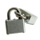 | KRIS  Enforcer |  | KRIS  Records Manager |  | KRIS  File Tracker
 | KRIS  Intelligent Filer | 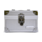 | KRIS  Electronic Archiving  System

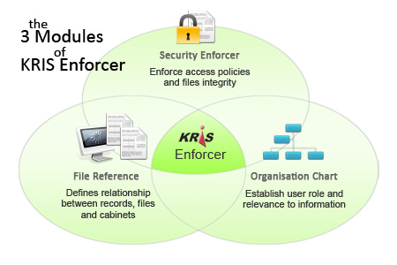

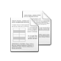 | Classify  • Simplify classification of electronic records with comprehensive and intuitive profile form  • Tree view representation showing how records are classified

 | Distribute  • Send records through email as web links or as email attachments  • Set up notifications and alerts to keep up to date with changes made on records

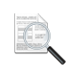 | Retrieve  • Multiple search methods catering to different degree of recall  • Recently accessed records providing continuity of most recent actions

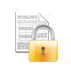 | Secure  • Authentication linked to user's role in the organization  • Clearance to access is tied to security grading from organizational hierarchy level classified

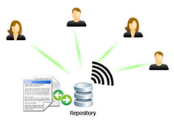 | Enhancing the sharing of knowledge with subscription based notification  Now, any users within the organization will always be up to date with the changes to records in your corporate repository.  • allow users to select other relevant users to be notified of changes  • select from a range of notification events e.g. new records added  • add, remove and set the number of frequency for notifications.
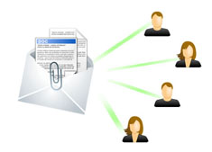 | Reference to record through email records as attachment and URL links  Send single or multiple records as email attachments using email clients such as Microsoft Outlook or Lotus Notes. Or you can send URL links when clicked will bring the user straight to that record.  The recipient of the email or the URL link will need to have relevant access rights to access the record. Thus, keeping the security and integrity of records that were send to other users.
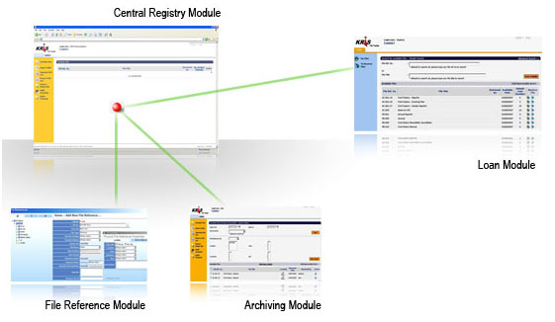
 | The four modules of KRIS File Tracker
 | Central Registry Module  Register incoming files, process reservations and monitor overdue files
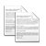 | File Reference Module  A point of reference for organizing files and defining properties
 | Loan Module  Web based portal where users can log in to search and request files


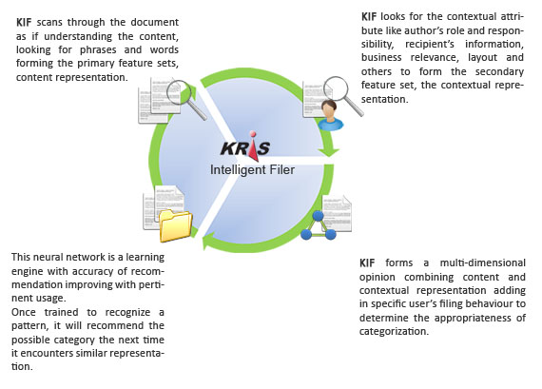

掃描結果為能長期保存均轉製成微縮膠卷(Microfilm) ,使用德國Zeutschel的產品。

新加坡為強化大圖掃描能力，自購大型掃描器，除自製保存外，也替其他政府機關代為處理。

貳、參訪新加坡國家檔案館

新加坡國家檔案館除檔案修復、典藏等功能外，並設有口述歷史中心，是為其一重要特色，並將其成果透過各種合作管道向國外推展。新加坡國家檔案館目前並無姐妹館制度，但分別與不同層級檔案機關簽署合作備忘錄，進行合作交流。新加坡國家檔案館曾與中國大陸，馬來西亞、印尼、印度、不丹、緬甸、泰國、澳大利亞及越南等國之各不同層級檔案館局簽訂不同內容備忘錄。以中國大陸為例，中國大陸國家檔案局2010年為第３度換約進行合作。雲南省檔案館及天津市檔案館均簽訂個別合作備忘錄。簽約方式，新方建議透過新加坡駐台辦事處辦理，除可以提高官方層級，並節省雙方經費。合作類型可由備忘錄規範，派員來台指導，或派員至新上課均可行，新方均有前例可循。以天津市檔案館為例，採為期一周派員在新加坡上課，其中天津泰達圖書館檔案館館長吳營專責對口述檔案工作進行研究。以雲南檔案館為例，協助建立口述史中心培訓班為期三天，雲南省檔案局（館）、雲南省各州市縣檔案部門領導和相關人員、雲南大學民族檔案史研究專家共計200餘人參加培訓。
提供我國檔案相關設備訊息也是合作項目之一，以新加坡國家檔案新庫房為例，便購置中國大陸製檔案櫃等，委由瀋陽飛機製造廠打造，並採購中國大陸製耗材等。未來可以合辦展覽，以抗戰時期新加坡僑民投入及華僑史均是相當受歡迎的議題。新加坡國家檔案館與台灣合作前例，有針對客家移民研究提供資料。規劃中的可能合辦檔案展內容，可以華人茶文化為核心，如雲南、台灣及新加坡均有相關資料。
數位化檔案是新加坡國家檔案館相當重要的項目，其以保存為目的，而不以應用為目的來發展數位化檔案。新方現行數位化掃描作業，可以強化自製微縮片，以及數位資料與微縮資料互轉之能力，使數位化檔案立即延長保存壽命。多媒體典藏品管理，未來可以結合新加坡多媒體實驗室修復類比資料的能力，我方提供數位轉置之工具協助數位檔案轉置，針對多媒體檔案保存進一步合作。

第四章 結論與建議

壹、結論
此行除針對新加坡及國際檔案理事會東南亞分會會員國電子檔案管理之發展了解外，對於相關會員國之互動情形，也為本次出席之重點。據悉國際檔案理事會所屬分會之入會程序，係先加入總會後，再依所屬地域申請入分會為原則。會員國須繳納年費，採分別繳交至總會及分會。惟東南亞分會於2008年畢館長擔任該分會主席時修改入會章程，允許新進會員可先行加入分會，再加入總會，亦無必須申請進入總會之規定，然目前所有會員均為總會會員。加入分會程序僅需填申請表並繳交會費，無須經過審查或會員投票表決。新進會員首次參與分會活動時，大會主席將在開幕儀式上介紹之。分會會員與分會主席並無強制性義務。慣例上，主席國需在任期內至少辦理分會會員國研討會或交流活動1次，至於分會主席係由會員國輪流擔任。其他非主席國之會員國，亦可自行辦理活動。以新加坡為例，每1年均至少辦１至2次國際研討會。會員國主要權利在於出席會員大會活動時可享報名費8折優待。而其他會員國舉辦活動時，彼此均共襄盛舉, 但無強制性。採收取報名費之方式，係為使活動或研討會有經費收入，藉以支付所有開銷，包含招待貴賓等，屬收支相抵之模式。

貳、建議
新加坡國家檔案館預計於今（100）年5月於東馬來西亞沙巴省辦理「典藏庫管理研討會」，係屬準東南亞分會活動，原則上會員國都將派員與會，亦無限制各國出席人數。新方建議加強雙方合作，建議初期合作事項由文書管理、口述歷史、掃描、修復等技術性事項開始。如我方現行數位化掃描作業，可以強化自製微縮片，以及數位資料與微縮資料互轉之能力，使數位化檔案立即延長保存壽命。多媒體典藏品管理，未來可以結合新加坡多媒體實驗室修復類比資料的能力，我方提供數位轉置之工具協助數位檔案轉置，針對多媒體檔案保存進一步合作。
新方建議我方未來出國計畫安排，應配合相關國際活動，亞洲作為合作重心及主要活動範圍較符經濟效益。歐美交流部分，則以改以有計畫選定主題派員參與。以國際檔案理事會於2011年將於西班牙辦理中型研討會約1,000人參與；2012年澳大利亞年會預計2,000人參與，為優先考慮目標。2012年將以電子檔案管理為主軸，由於我國現階段檔案管理乃強項之一，建議我方可視預算及需要調整未來出國計畫，並建議我國辦理研討會時間改到9月，可避開國際大會慣例多於10-11月召開之時段，避免政治敏感月份，減少爭議發生之可能。

附錄1 出國行程表

新加坡電子檔案管理研討會行程簡表

日期 | 主要活動 | 備註
99/11/2 | 去程及出席電子檔案管理研討會學習之旅 | 參訪新加坡國家檔案館新建第二庫房及展示中心
99/11/3 | 出席電子檔案管理研討會 | 亞洲文明博物館國際會議廰
99/11/4 | 出席電子檔案管理研討會 | 亞洲文明博物館國際會議廰
99/11/5 | 參訪新加坡國家檔案館總館 | 參訪多媒體實驗室、掃描實驗室、修復實驗室及口述歷史中心
99/11/6 | 回程

附錄2 大會議程表

第一天
The E-Discovery Challenge: Digital Wasteland or Digital Oasis
An Interdisciplinary Approach to Managing Records – Archives, Law and Evidence
2-4 November 2010 Venue: Memories at Old Ford Factory –
Tuesday, 2 November 2010
Time | Topic
2.00 pm | Registration for Learning Journey at Memories at Old Ford Factory
2.30 pm | Guided Repository Tour
3.30 pm | Tea Break*
4.00 pm | Guided Gallery Tour
5.15 pm | Documentary Screening at MOFF Theatre
5.45 pm | Completion of Feedback Forms by Participants
6.00 pm | Dinner Reception at MOFF
7.00 pm | End of Day One

第二天
The E-Discovery Challenge: Digital Wasteland or Digital Oasis
An Interdisciplinary Approach to Managing Records – Archives, Law and Evidence
2-4 November 2010 Venue: Asian Civilisations Museum, Ngee Ann Auditorium – Wednesday, 3 November 2010
Time | Topic |  | Speaker
8.15 am |  | Registration for Seminar
9.00 am | Welcome Remarks |  | Mr Pitt Kuan Wah  Director  National Archives of Singapore
9.15 am | Digital Records as Evidence: Towards a Digital Records Forensics |  | Dr. Luciana Duranti  Chair and Professor, Archival Studies  University of British Columbia
10.30 am |  | Tea Break
11.00 am | Rethinking Records Risks and Mitigation in a Digital World |  | Mr. Ho Wah Lee  Executive Director, Advisory  KPMG Singapore
11.45 am | Q&A |  | Moderator:  Mr. Pitt Kuan Wah  Director  National Archives of Singapore
12.15 pm |  | Adjourn for Lunch
2.00 pm | Cyber Security for Electronic Records in the Age of Cyber Ninjas |  | Mr. Yu Chien Siang  Director (Information Technology)  Ministry of Home Affairs
2.45 pm | Copyright and Access to Public Archives |  | Mr. Jeffrey Chan WahTeck, S.C.  Deputy Solicitor-General  Attorney-General’s Chambers
3.30 pm |  | Tea Break
4.00 pm | Challenges of Going Digital |  | Mr. Kuldip Singh  Head, Centre for Heritage Services  Ministry of Defence
4.45 pm | Q&A |  | Moderator: Ms Kwok Toi Chi  Assistant Director, Records Management National Archives of Singapore
5.15 pm |  | End of Day Two

第三天
The E-Discovery Challenge: Digital Wasteland or Digital Oasis
An Interdisciplinary Approach to Managing Records – Archives, Law and Evidence
2-4 November 2010 Venue: Asian Civilisations Museum, Ngee Ann Auditorium – Thursday, 4 November 2010
Time |  | Topic |  |  | Speaker
9.00 am |  | The Appraisal of Digital Records:  The Return of Diplomatics as a Forensic Discipline |  |  | Dr. Luciana Duranti  Chair and Professor, Archival Studies  University of British Columbia
10.00 am |  | Practical Digital Preservation:  Lessons from a Digital Archive |  |  | Mr. Michael Carden  Assistant Director, Digital Preservation  National Archives of Australia
10.45 am |  |  | Tea Break
11.15 am |  | Trends in the Application of Imaging Technology in the European Union |  |  | MrJorgVogler  President  Zeutschel GmbH
12.00 pm |  | Q&A |  |  | Moderator: Mr. Pitt Kuan Wah  Director  National Archives of Singapore
12.30 pm | Completion of Feedback Forms by Participants
12.45 pm | End of Seminar

附錄3會議照片
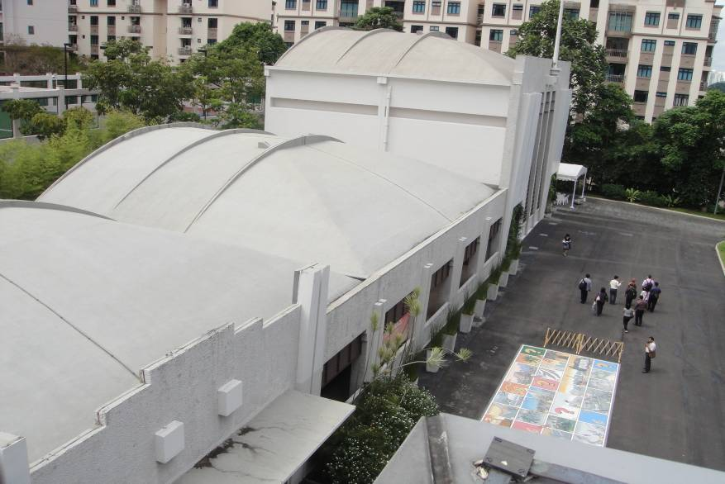

照片1 舊福特汽車廠—Old Ford Factory鳥瞰圖一隅
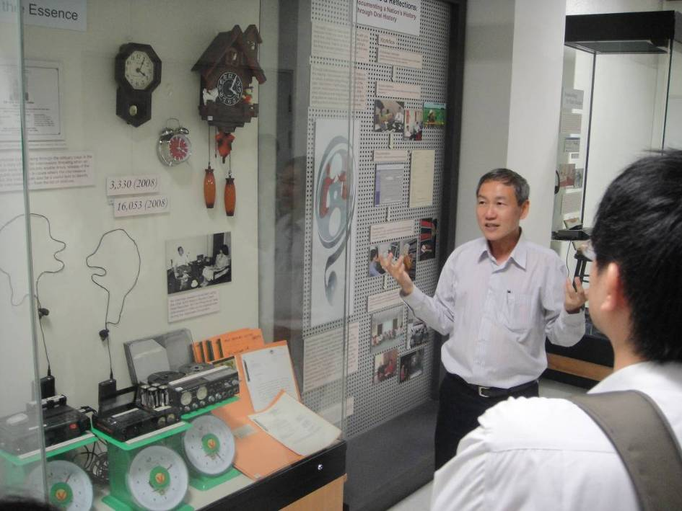

照片2 畢館長觀華親自解說口述歷史採訪過程及工具演變

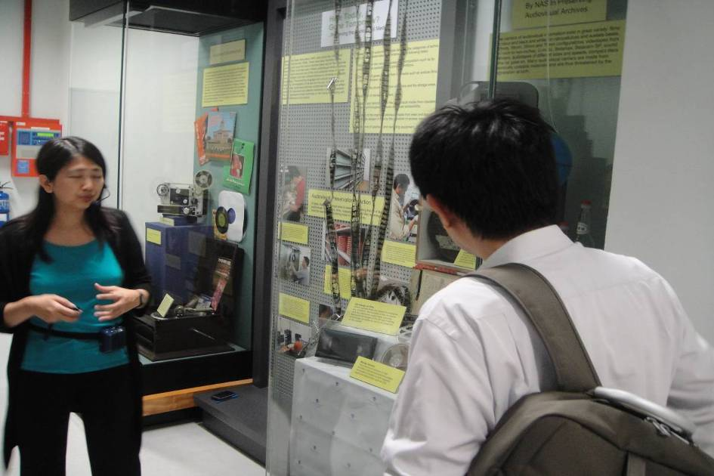

照片3 舊福特汽車廠檔案庫房介紹

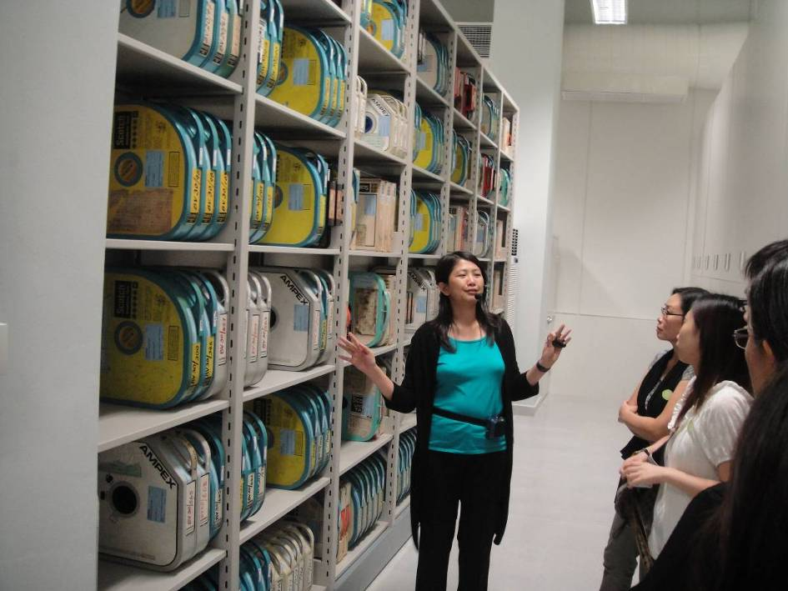

照片4 舊福特汽車廠檔案庫房內的檔案

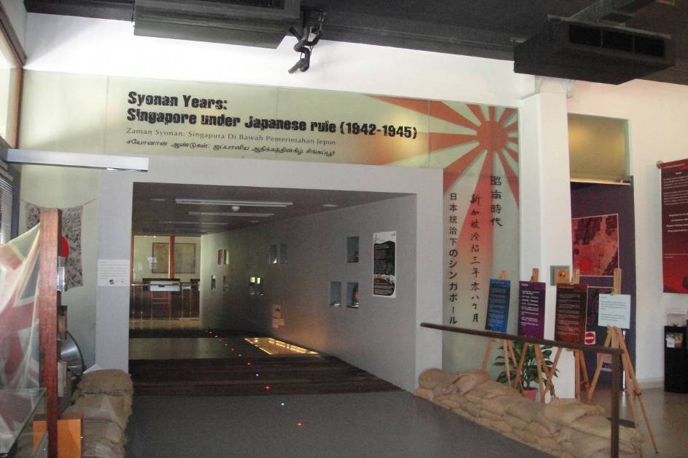

照片5 舊福特汽車廠檔案展示廳入口

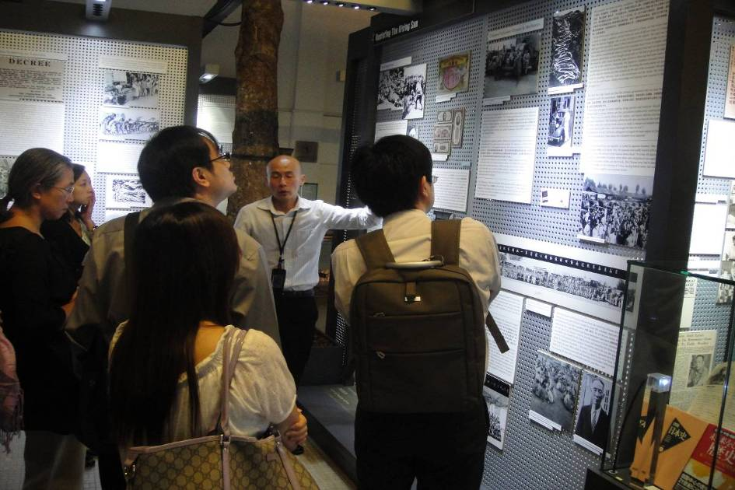

照片6 舊福特汽車廠檔案展示廳解說員說明新加坡昭南時代檔案

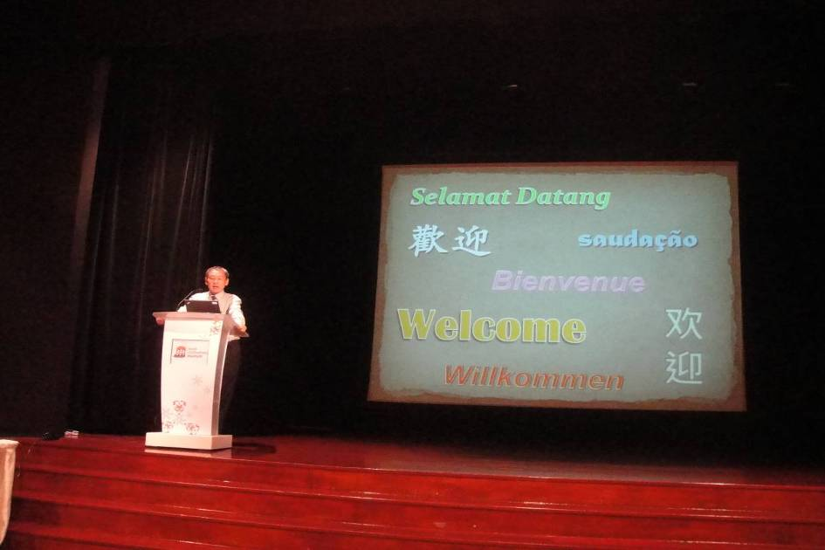

照片7 研討會開幕

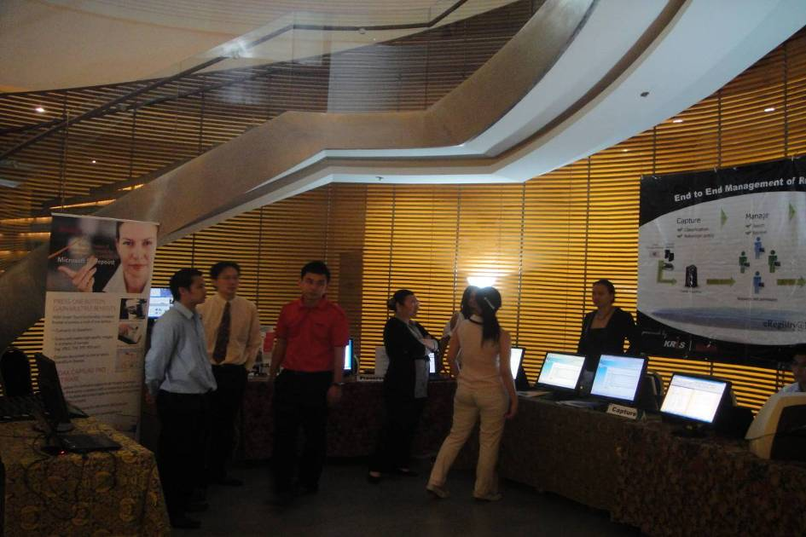

照片8 研討會電子檔案保存相關技術實績展示

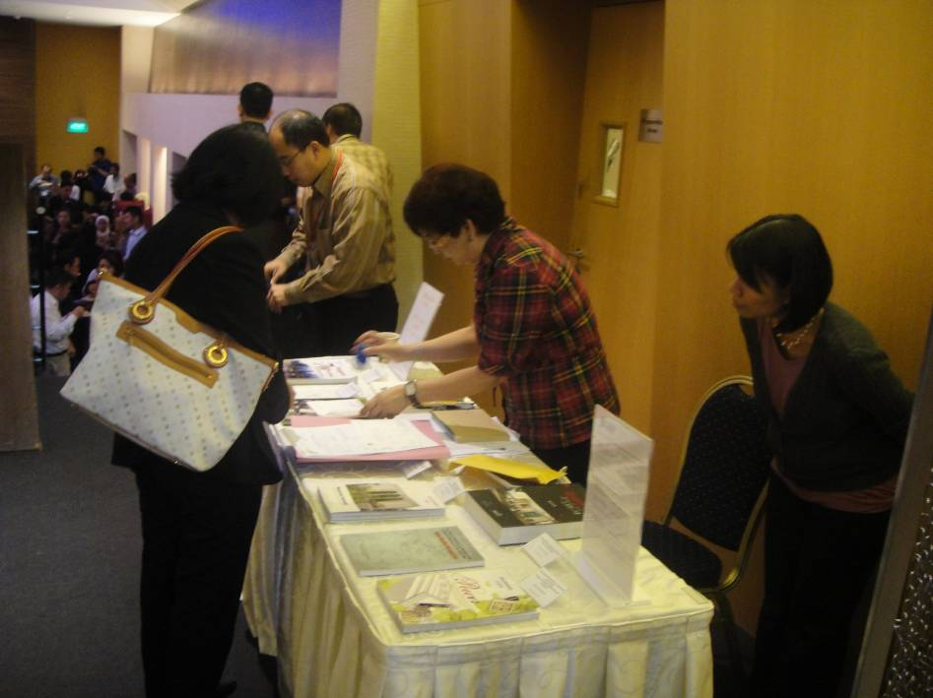

照片9 研討會檔案出版品展示及販售

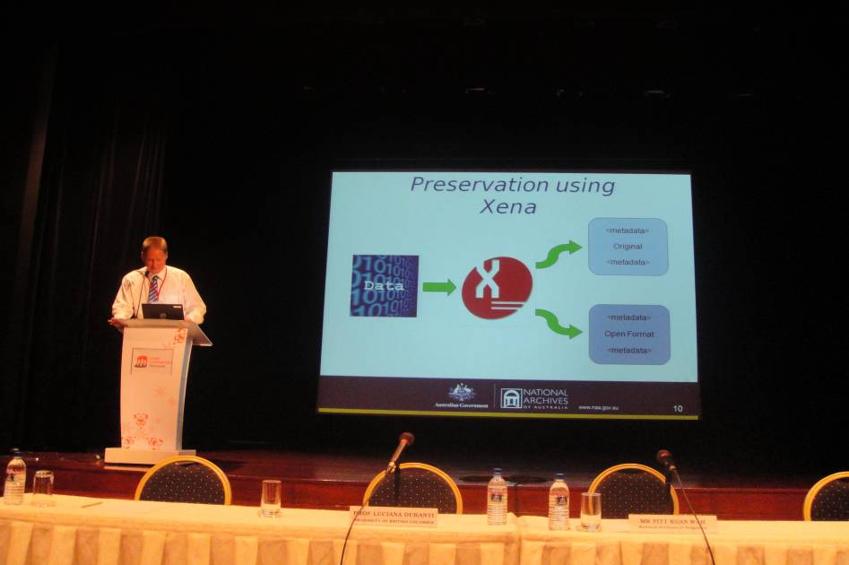

照片10 研討會講台

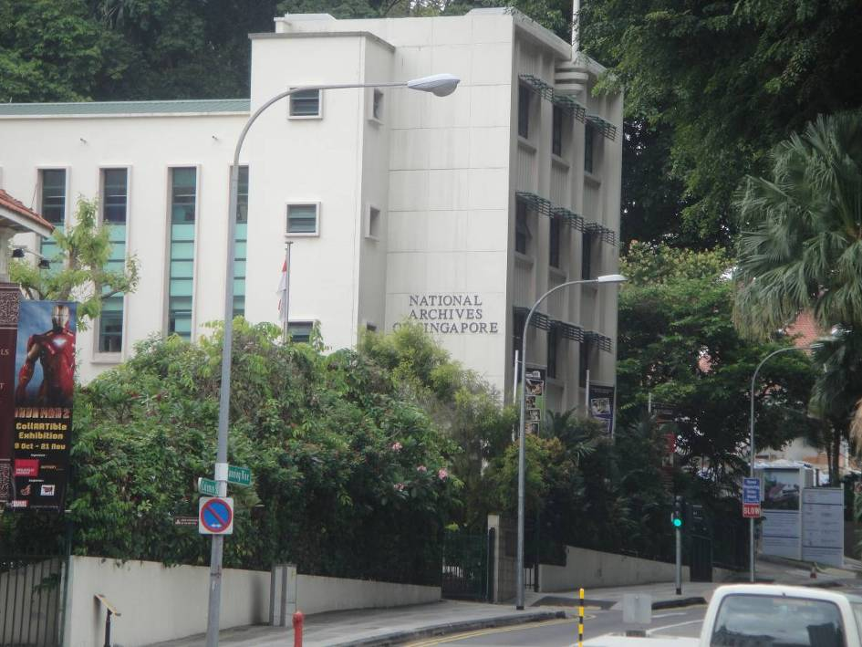

照片11 新加坡國家檔案館總館外觀

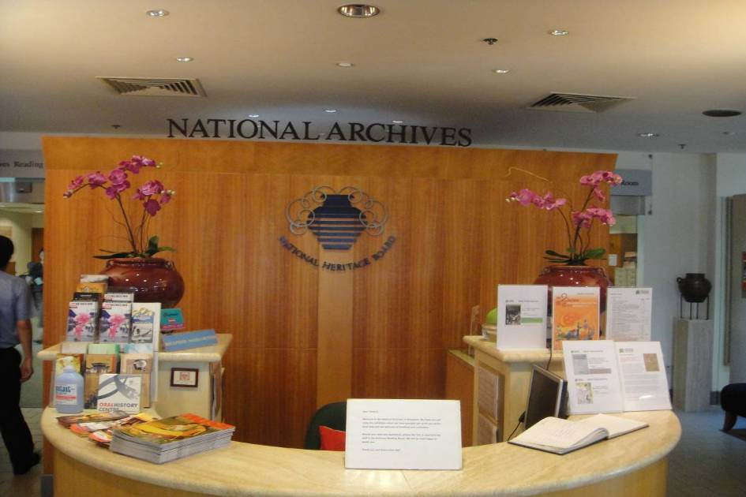

照片12 新加坡國家檔案館總館大廳接待台

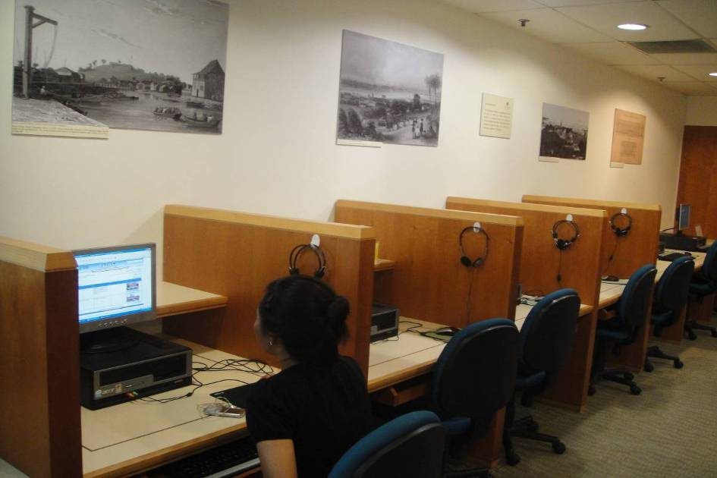

照片13 新加坡國家檔案館總館閱聽設施

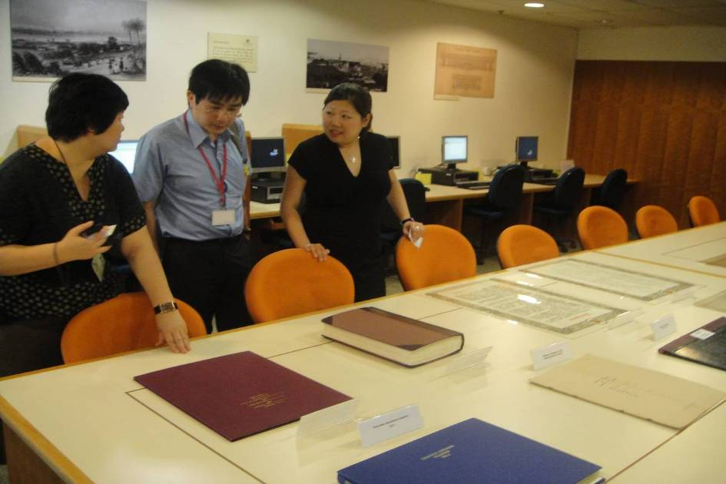

照片14 新加坡國家檔案館總館閱聽室展示檔案種類

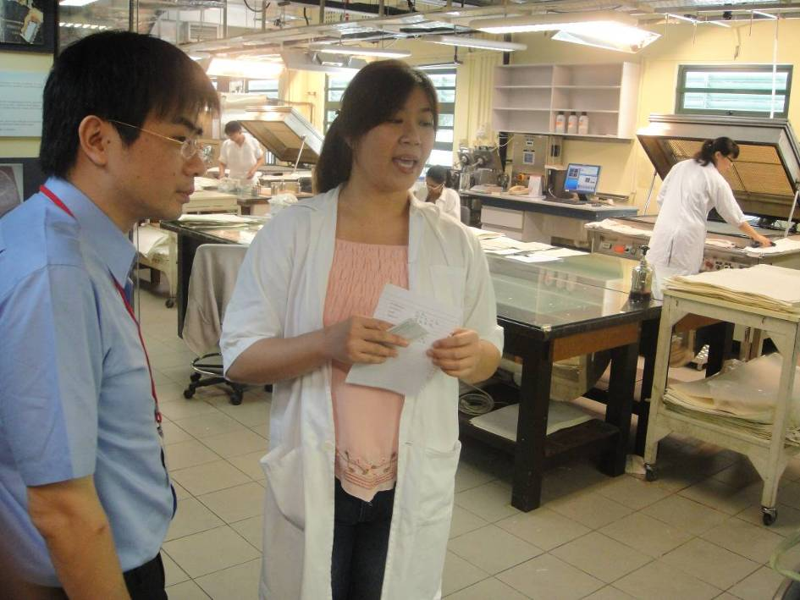

照片15 新加坡國家檔案館總館紙質檔案修復室

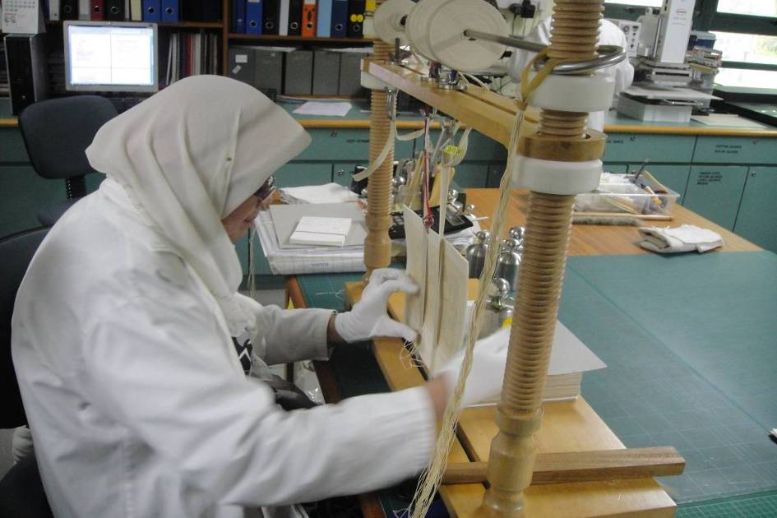

照片16 新加坡國家檔案館總館紙質檔案修復

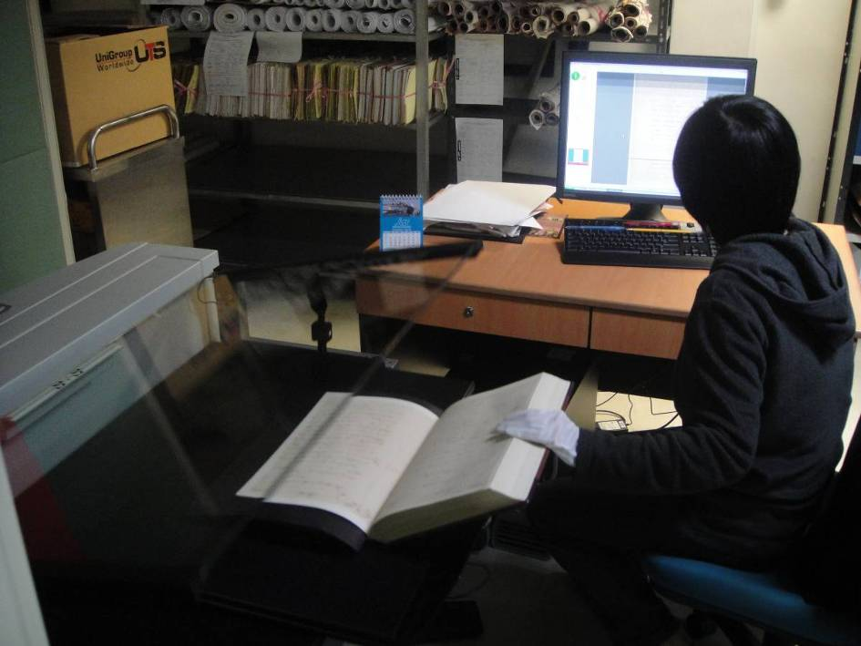

照片17 新加坡國家檔案館總館檔案掃描

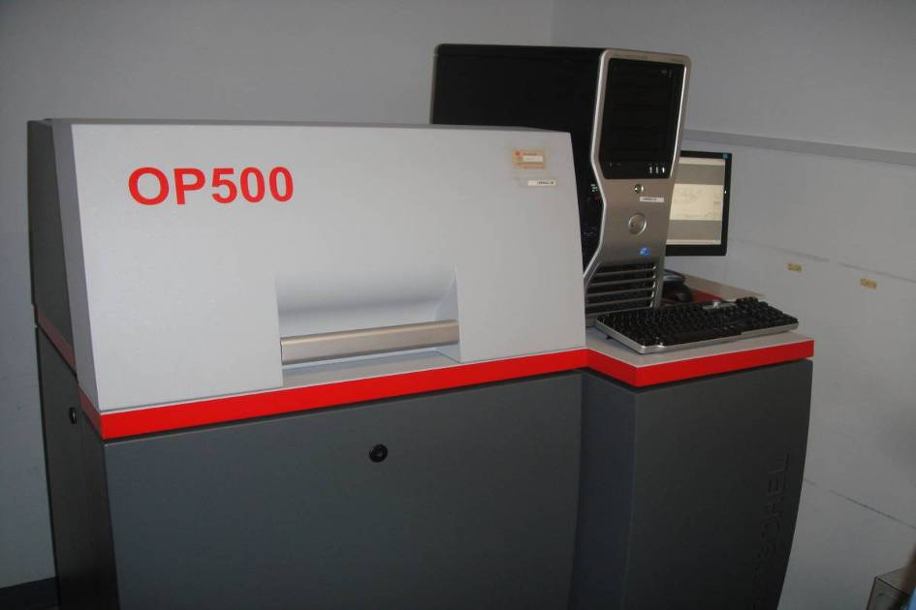

照片18 新加坡國家檔案館總館檔案處理器(archive writer) --掃描微縮特殊設備

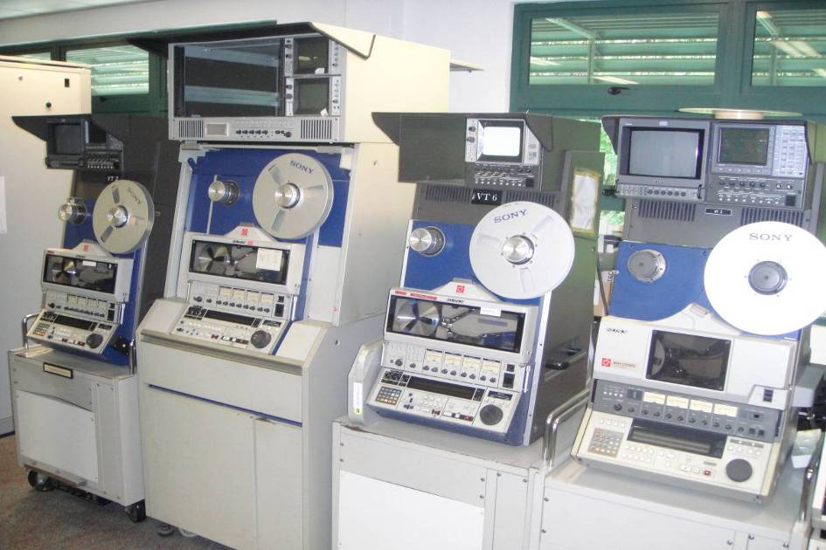

照片19 新加坡國家檔案館總館視聽檔案修復設備

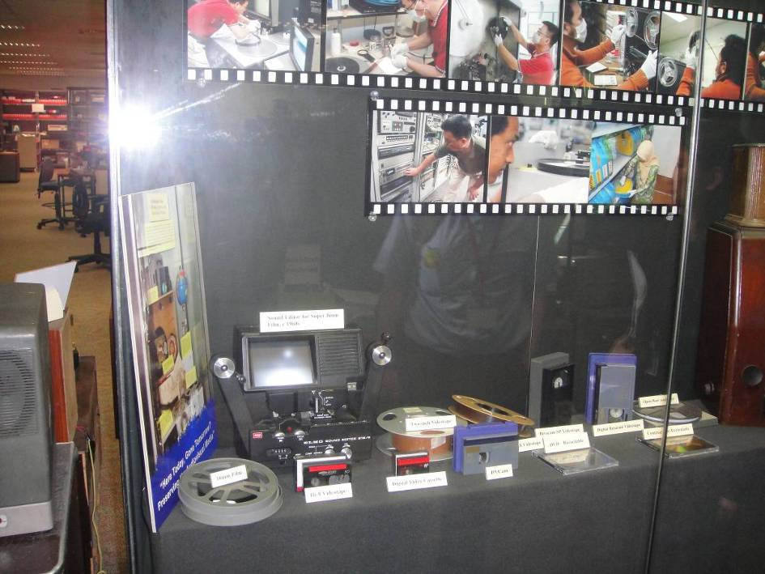

照片20 新加坡國家檔案館總館視聽檔案種類

